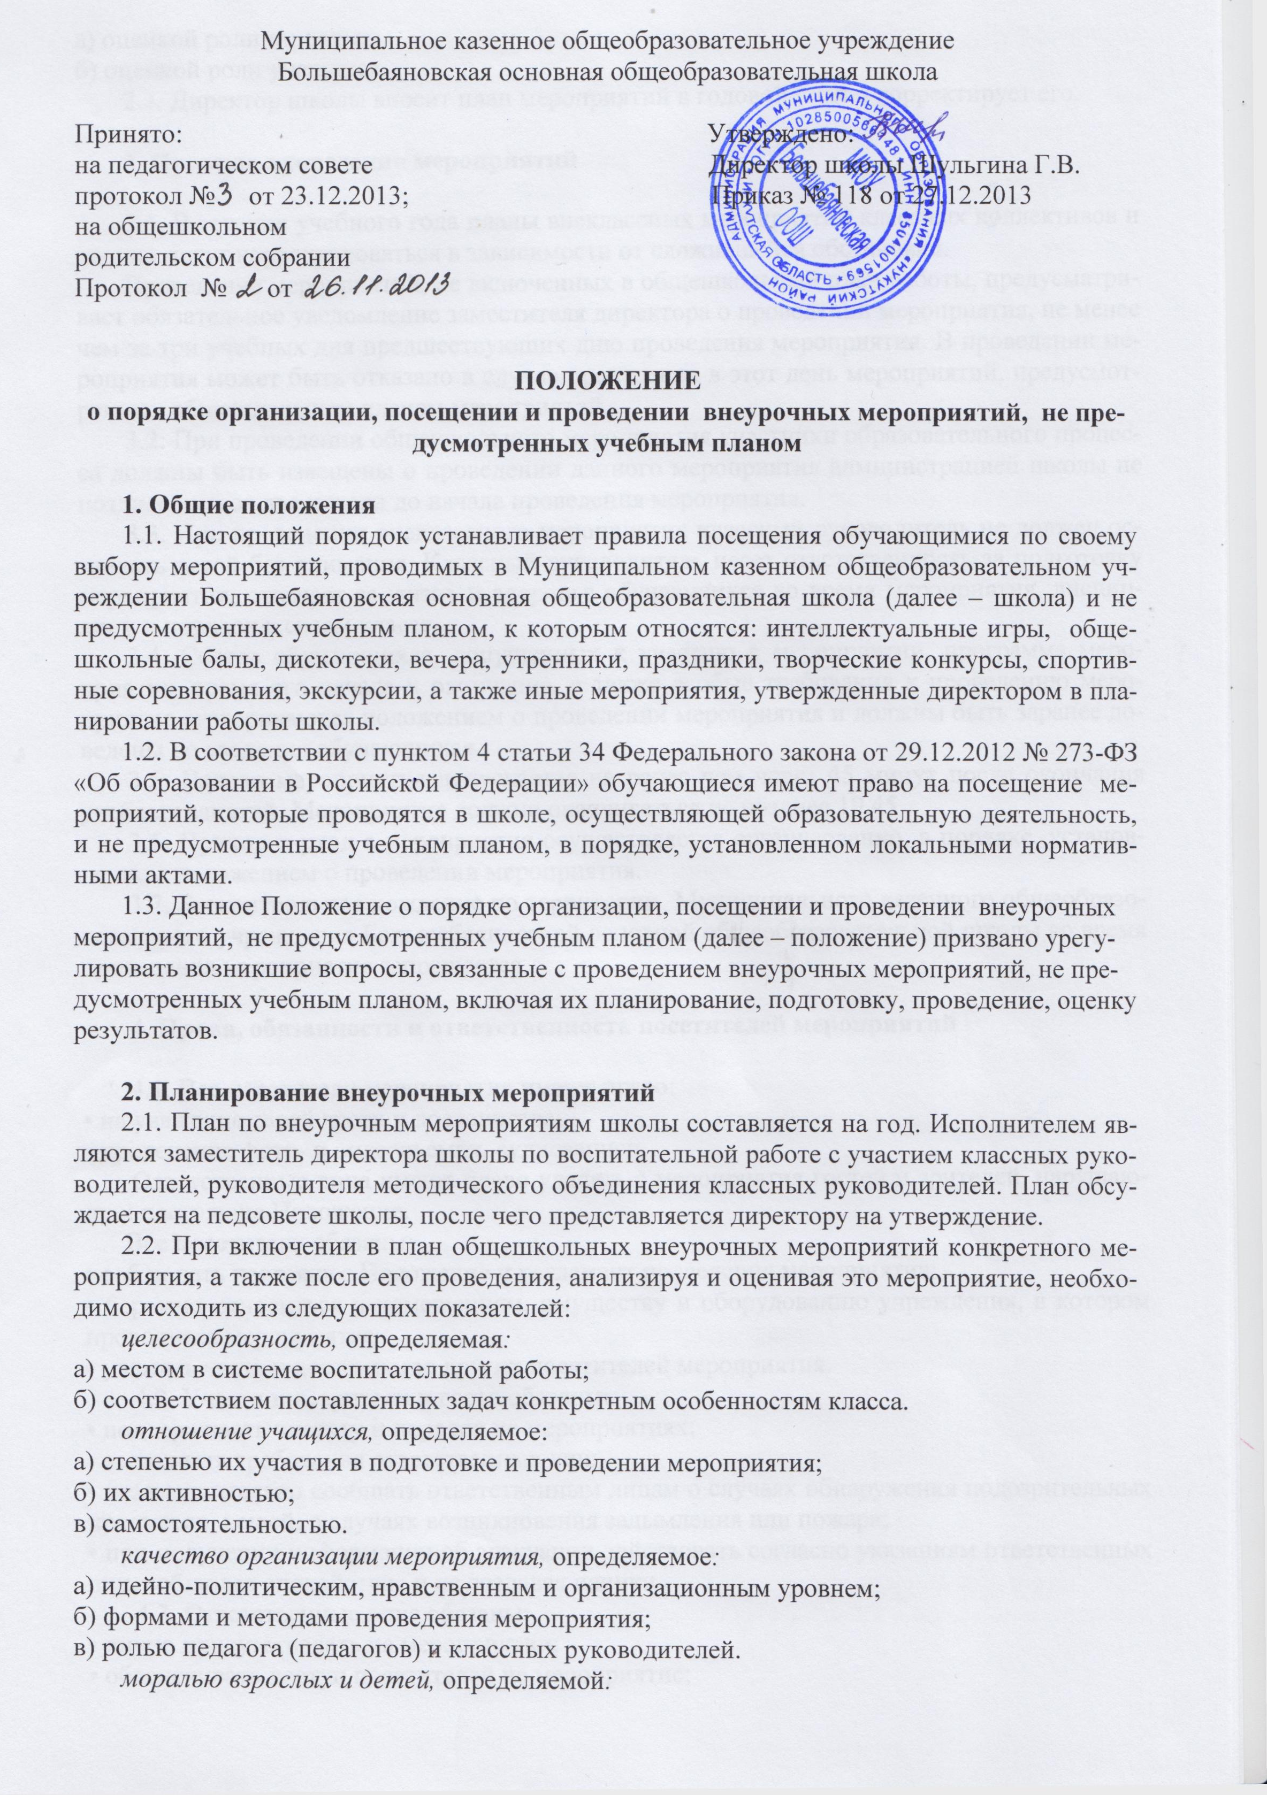а) оценкой роли взрослых;
б) оценкой роли учащихся.
2.3. Директор школы вносит план мероприятий в годовой план и корректирует его.

3. Правила проведения мероприятий

3.1. В течение учебного года планы внеклассных мероприятий классных коллективов и школы могут корректироваться в зависимости от сложившейся обстановки.
Проведение мероприятий, не включенных в общешкольный план работы, предусматривает обязательное уведомление заместителя директора о проведении мероприятия, не менее чем за три учебных дня предшествующих дню проведения мероприятия. В проведении мероприятия может быть отказано в случае проведения в этот день мероприятий, предусмотренных общешкольным планом мероприятий.
3.2. При проведении общешкольного мероприятия участники образовательного процесса должны быть извещены о проведении данного мероприятия администрацией школы не позднее, чем за две недели до начала проведения мероприятия.
3.3. При проведении внеклассного мероприятия классный руководитель не должен оставлять детей без внимания. Классный руководитель несет ответственность за подготовку мероприятия, отвечает за жизнь и здоровье обучающихся во время мероприятия, дисциплину и порядок в своем классе.
3.4. Состав обучающихся, допущенных к участию в мероприятии, программа мероприятия, время его начала и окончания, а также особые требования к проведению мероприятия оговариваются положением о проведении мероприятия и должны быть заранее доведены до сведения обучающихся.
3.5. Начало мероприятия допускается не ранее чем через 45 минут после окончания учебных занятий. Мероприятие должно оканчиваться не позднее 19.45
3.6. Приход и уход с мероприятия осуществляется организованно, в порядке, установленном положением о проведении мероприятия.
3.7. Бесконтрольное хождение по территории Муниципального казенного общеобразовательного учреждения Большебаяновской основной общеобразовательной школы во время проведения мероприятия запрещается.

4. Права, обязанности и ответственность посетителей мероприятий

4.1. Все посетители мероприятия имеют право:
• на уважение своей чести и достоинства;
• проведение фото- и видеосъемки, аудиозаписи.
Ответственные лица имеют право удалять с мероприятия гостей и зрителей, нарушающих настоящие Положение.
Все посетители обязаны:
• соблюдать настоящее Положение и регламент проведения мероприятия;
• бережно относиться к помещениям, имуществу и оборудованию учреждения, в котором проводится мероприятие;
• уважать честь и достоинство других посетителей мероприятия.
4.2. Участники, зрители и гости обязаны:
• поддерживать чистоту и порядок на мероприятиях;
• выполнять требования ответственных лиц;
• незамедлительно сообщать ответственным лицам о случаях обнаружения подозрительных предметов, вещей, о случаях возникновения задымления или пожара;
• при получении информации об эвакуации действовать согласно указаниям ответственных лиц, соблюдая спокойствие и не создавая паники.
4.3. Ответственные лица обязаны:
• лично присутствовать на мероприятии;
• обеспечивать доступ посетителей на мероприятие;
• осуществлять контроль соблюдения настоящего Положения участниками, зрителями и гостями мероприятия;
• обеспечивать эвакуацию посетителей в случае угрозы и возникновения чрезвычайных ситуаций.
4.4. Посетителям мероприятий запрещается:
• присутствовать на мероприятии в пляжной, спортивной, специализированной, рваной или грязной одежде и обуви;
• приносить с собой и (или) употреблять алкогольные напитки, наркотические и токсические средства;
• вносить большие портфели и сумки в помещение, в котором проводится мероприятие;
• забираться на ограждения, парапеты, осветительные устройства, несущие конструкции, повреждать оборудование и элементы оформления мероприятия;
• совершать поступки, унижающие или оскорбляющие человеческое достоинство других посетителей, работников школы, службы охраны;
• наносить любые надписи в здании школы, в котором проводится мероприятие, а также на прилегающих к школе тротуарных и автомобильных дорожках и на внешних стенах школы;
• осуществлять агитационную или иную деятельность, адресованную неограниченному кругу лиц, выставлять напоказ знаки или иную символику, направленную на разжигание расовой, религиозной, национальной розни, оскорбляющую посетителей, работников школы, службу охраны;
4.5. Обучающиеся имеют право на уважение человеческого достоинства, защиту от всех форм физического и психического насилия, оскорбления личности, охрану жизни и здоровья во время проведения мероприятий.
4.6. Обучающиеся имеют право использовать плакаты, лозунги, речевки во время проведения состязательных, в том числе спортивных мероприятий, а также соответствующую атрибутику (бейсболки, футболки с символикой мероприятия).

5. Права и обязанности Организаторов мероприятия.

5.1. Организаторы могут устанавливать возрастные ограничения на посещение мероприятия.
5.2. Организаторы могут устанавливать посещение отдельных мероприятий по пригласительным билетам.
5.3. Организаторы могут устанавливать право на ведение обучающимися во время мероприятий фото и видеосъемки с согласия участников мероприятия.
5.4. Организаторы могут устанавливать запрет на пользование мобильной связью во время мероприятия.
6. Обеспечение безопасности обучающихся

6.1. Обеспечение безопасности обучающихся при проведении мероприятий
6.1.1. При проведении внеклассного мероприятия ответственный педагог не должен оставлять детей без внимания. Организующий мероприятие педагог (классный руководитель, воспитатель ГПД и пр.) несет ответственность за подготовку мероприятия, отвечает за жизнь и здоровье обучающихся во время мероприятия.
6.1.2. При проведении выездных экскурсий, походов, в музеи города, театр, кинотеатр классный руководитель пользуется положением о проведении экскурсии.
6.2. Организация выезда организованных групп учащихся в места проведения мероприятий
6.2.1. При отправке организованных групп детей назначается ответственный за процедуру согласования и отправки организованных групп детей в места проведения культурно - массовых, спортивных мероприятий и учебно – тематических экскурсий в пределах и за пределами д. Большебаяновская.
6.2.2. Выезд организованных групп обучающихся в пределах и за пределами д. Большебаяновская осуществляется на основании:
- приказа школы с указанием фамилий должностных лиц, на которых возложена ответственность за безопасность жизни и здоровья несовершеннолетних в пути следования, в период проведения мероприятий;
- договором об оказании услуг между школой и туристической фирмой;
- программой тура;
- письменным согласием родителей (или лиц их заменяющих) на участие в поездке;
- акта осмотра технического состояния автотранспорта;
- страховых медицинских полисов на каждого обучающегося;
- памяток для обучающихся по безопасности на маршруте и инструкций для руководителей на случай непредвиденных ситуаций.

